Муниципальное бюджетное дошкольное образовательное учреждение
города Керчи Республики Крым
«Детский сад комбинированного вида № 51 «Журавушка»

Проект

«ВЕСЁЛЫЕ ПАЛОЧКИ»
(палочки Кюизенера)

Воспитатель: Рябушко А.В.

Сентябрь, 2021г.

Пояснительная записка
Одна из важнейших задач воспитания маленького человека – развитие его ума, формирование мыслительных умений и способностей. Ребёнок по своей природе - исследователь, экспериментатор, с радостью и удивлением открывающий для себя мир.
Существует много способов предоставить детям возможность самостоятельно открыть причину происходящего, докопаться до истины, понять принцип, логику решения поставленной задачи и действовать в соответствии с предложенной ситуацией. Одним из таких способов относится работа с палочками Кюизенера, способствующая формированию элементарных математических представлений детей дошкольного возраста. Данный проект разработан на основании технологии Киюзенера и предназначен для реализации деятельности воспитателей детских садов.
Актуальность проекта
Математика входит в жизнь ребёнка с момента рождения. Ребёнок растёт, и каждый день слышит много для себя нового, в частности: слова, обозначающие количество, название величин, единицы измерения разных величин, названия разных геометрических фигур и их свойств и много другой математической информации. Если с самого начала предоставить ребёнку возможность познакомиться с математикой, подружиться с ней, увидеть в ней интересную игру, в которой хочется познавать что-то новое и необычное, тогда позже, в школе, с математикой будут связаны положительные эмоции, чувство владения предметом, интерес к нему. Знакомство с математикой, ее понятиями нужно осуществлять с помощью пособий в играх, весело и ненавязчиво, не разрушая естественной жизни детей.
Развитие математического мышление – умение сравнивать, систематизировать, классифицировать, обобщать, делать выводы, умозаключения.
Сегодня на смену жесткой учебно-дисциплинарной модели воспитания пришла личностно-ориентированная модель, основанная на бережном и чутком отношении к ребенку и его развитию.
Поэтому в педагогической практике современного детского сада палочки Кюизенера с их ориентацией на индивидуальный подход и идеи автодидактизма занимают все большее место. Палочки Кюизенера широко применяются в детских садах Польши, Франции, Бельгии, США и других стран. Нашим отечественным педагогам они тоже знакомы, но в практической работе с детьми используются еще недостаточно.
Этот дидактический материал, разработан бельгийским математиком X. Кюизенером. Он предназначен для обучения математике и используется педагогами в работе с детьми, начиная с младших групп детского сада и заканчивая старшими классами школы. Палочки Кюизенера называют ещё цветными палочками, цветными числами, счетными палочками.
Работать с палочками Кюизенера совсем не сложно! Можно начать с того, что просто посмотреть с ребенком палочки, попробовать вначале разделить их все по цветам. А потом – по длине. Повыкладывать различные фигурки, и, конечно, посчитать!
Упражняться с палочками дети могут индивидуально или по нескольку человек, небольшими подгруппами. Возможна и фронтальная работа со всеми детьми.
Занятие с палочками рекомендуется проводить систематически, индивидуальные упражнения чередовать с коллективными.
Использование игр с цветными палочками Кюизенера способствует развитию интеллектуальных и творческих способностей, поможет делать много открытий, ставить цель и добиваться результата. Размышления, догадки, выводы, обобщение, абстрагирование, освоение математической терминологии - это далеко не весь перечень качеств, необходимых дошкольнику для освоения новых знаний.

ЦЕЛЬ ПРОЕКТА:

Разработать систему деятельности по обучению основам математики детей старшего дошкольного возраста с использованием палочек Кюизенера.

ЗАДАЧИ ПРОЕКТА:
- Изучить современную научную и педагогическую литературу по вопросу «Палочки Кюизенера- средство познания логики и математики в дошкольном возрасте».
- Разработать систему работы и игр с детьми старшего дошкольного возраста с использованием палочек Кюизенера.
- Использование игр с палочками Кюизенера в совместной и самостоятельной деятельности детей.
- Повысить педагогическую компетентность родителей и педагогов ДОУ по проблеме математического развития дошкольников.
- Повысить у дошкольников интерес к математике.

ТИП ПРОЕКТА: долгосрочный, групповой, методический

СОСТАВ УЧАСТНИКОВ ГРУППЫ: воспитатель, воспитанники группы 5-6 лет, родители.

ФОРМЫ ОРГАНИЗАЦИИ ПРОЕКТА:
- НОД (ФЭМП, конструирование)
- Консультации.
- КВН.
- Открытые занятия.
- Родительское собрание.
- Индивидуальная работа.

ЭТАПЫ РЕАЛИЗАЦИИ ПРОЕКТА:

I ЭТАП – ПОДГОТОВИТЕЛЬНЫЙ (лето)
- Определение цели и задач проекта.
- Изучение литературы по вопросу.
- Разработка план – графика реализуемого проекта.
- Создание необходимых условий для реализации проекта по внедрению технологии
- Совместное изготовление с родителями палочек Кюизнера.
- Накопление методических материалов, разработка рекомендаций по проблеме

IIЭТАП – ОСНОВНОЙ (ПРАКТИЧЕСКИЙ)
- Внедрение в образовательный процесс эффективных методов и приемов по использованию палочек Кюизенера.
IIIЭТАП – ЗАКЛЮЧИТЕЛЬНЫЙ
- Мониторинг математического развития детей
- Презентация проекта «Палочки Кюизенера» для воспитателей ДОУ

МЕСТО ПРОВЕДЕНИЯ: МБДОУ г.Керчи РК «Детский сад комбинированного вида № 51 «Журавушка ».

СРОКИ ПРОВЕДЕНИЯ: сентябрь 2021 – май 2022

РЕЖИМ РАБОТЫ: во время и вне занятий.

ОЖИДАЕМЫЕ РЕЗУЛЬТАТЫ ПРОЕКТА:
- Развитие познавательных способностей, повышение познавательного интереса к математике.
- Повышение педагогической компетенции воспитателей, родителей в математическом развитии дошкольников.

ПЛАН - ГРАФИК РЕАЛИЗАЦИИ ПРОЕКТА

Ме  сяц | Работа с детьми | Работа с педагогами | Работа с родителями
С  Е  Н  Н  Т  Я  Б  Р  Ь | - «Улица разноцветных палочек».  Цель: познакомить детей с принципом окраски палочек - «цветные семейки»; познакомить с соотношением «цвет-длина-число»; развивать внимание, логическое мышление, воображение, фантазию.  Е.Н.Панова «Дидактические игры-занятия в ДОУ» стр.44  - «Ковёр – самолёт».  Цель: учить детей анализировать расположение предметов в пространстве; закрепить порядковый счёт; учить выкладывать цифровой ряд с помощью цветных палочек.  Е.Н.Панова «Дидактические игры-занятия в ДОУ» стр.48
О  К  Т  Я  Б  Р  Ь | - «Путешествие с цветными палочками».  Цель: продолжать с детьми закреплять счёт в пределах 10 - прямой и обратный и порядковый; продолжать осваивать состав числа 3.  Е.Н.Панова «Дидактические игры-занятия в ДОУ» стр.50  - «Магазин игрушек».  Цель: продолжать упражнять в счёте в пределах 10; закрепить состав числа 3.  Е.Н.Панова «Дидактические игры-занятия в ДОУ» стр.14  - «Кто где живёт».  Цель: закрепить знания детей о составе числа 5 из единиц и двух меньших чисел; развивать образное мышление; развивать умение выявлять наличие нескольких признаков (цвет, величину).  Е.Н.Панова «Дидактические игры-занятия в ДОУ» стр.15  - «Игра с Винни – Пухом»  Цель: закрепить знания детей о геометрических фигурах; закрепить знания детей об образовании числа 6; развивать логическое мышление, память, внимание, речь.  Е.Н.Панова «Дидактические игры-занятия в ДОУ» стр.49
Н  О  Я  Б  Р  Ь | - Игровое упражнение «Поезда».  Цель: закрепить знаний детей об образовании числа 7; упражнять в количественном счёте в пределах 7, в упорядочивании палочек по длине, в различении цифр, цвета; развивать умение мыслить, рассуждать.  Е.Н.Панова «Дидактические игры-занятия в ДОУ» стр. 47  - «Домашние животные».  Цель: закрепить знаний детей об образовании числа 8; учить составлять числа и зависимость между числом и количеством; воспитывать аккуратность во время выполнения заданий.  Е.Н.Панова «Дидактические игры-занятия в ДОУ» стр. 59  - «Путешествие на поезде».  Цель: закрепить знаний детей об образовании числа 9; упражнять детей в количественном и порядковом счёте до 9.  Е.Н.Панова «Дидактические игры-занятия в ДОУ» стр. 53  - «Найди дом для палочек».  Цель: совершенствовать умения детей соотносить цветные числа с цифрами; упражнять в счёте в пределах 10; развивать память, логическое мышление.  Е.Н.Панова «Дидактические игры-занятия в ДОУ» стр. 18
Д  Е  К  А  Б  Р  Ь | - Игра «Дополни».  Цель: упражнять в счёте в пределах 10; учить сравнивать рядом стоящие числа; закрепить знания о составе числа; развивать внимание, мышление.  Е.Н.Панова «Дидактические игры-занятия в ДОУ» стр. 11  - «Измерь дорожку шагами».  Цель: учить детей устанавливать логические связи и закономерности; развивать у детей зрительный глазомер; учить детей понимать поставленную задачу и решать её самостоятельно; формировать у детей навык самоконтроля и самооценки.  Л.Д. Комарова «Как правильно работать с палочками Кюизенера?» стр.52 №38  - «Узнай длину ленточки».  Цель: учить детей находить связь между длиной предмета, размером мерки и результатом измерения; продолжать развивать зрительный глазомер; учить детей понимать поставленную задачу и решать её самостоятельно.  Л.Д. Комарова «Как правильно работать с палочками Кюизенера?» стр. 53 №39 | Открытое занятие «Путешествие в страну Профессора Математики с использованием палочек Кюизенера». | Родительское собрание «Использование палочек Кюизенера в формировании элементарных математических представлений»
Я  Н  В  А  Р  Ь | - «По порядку становись».  Цель: закрепить с детьми счёт в пределах 10; упражнять в прямом и обратном счёте; развивать умение находить место числу в числовом ряде; развивать внимание, мышление, память.  Е.Н.Панова «Дидактические игры-занятия в ДОУ» стр. 14  - «Что пропустили?»  Цель: закрепить с детьми прямой и обратный счёт; совершенствовать знания детей о закономерностях палочек Кюизенера; развивать внимание, память, логическое мышление.  Е.Н.Панова «Дидактические игры-занятия в ДОУ» стр. 21 | Консультация «Использование нестандартных средств математического развития детей дошкольного возраста» | Консультация «Математика в жизни старших дошкольников»
Ф  Е  В  Р  А  Л  Ь | - «Палочки можно складывать».  Цель: учить детей ориентироваться в пространстве (понятия «налево», «направо»); развивать количественные представления детей; учить детей находить полоски, по сумме равные двум данным.  Л.Д. Комарова «Как правильно работать с палочками Кюизенера?» стр. 56 №41  - «Палочки – считалочки».  Цель: учить детей выполнять арифметические действия на сложение; учить детей моделировать с помощью палочек Кюизенера; упражнять детей в обозначении результата сложения числом; развивать внимание, память, мышление.  Е.Н.Панова «Дидактические игры – занятия в ДОУ» стр.75  - «Палочки можно вычитать».  Цель: продолжать учить детей ориентироваться в пространстве (понятия «налево», «направо»); развивать количественные представления детей; учить детей находить разность чисел.  Л.Д. Комарова «Как правильно работать с палочками Кюизенера?» стр. 57 №42  - «Разведчики».  Цель: развивать умение детей работать с палочками Кюизенера; упражнять в выполнении арифметических действий» развивать навыки сложения и вычитания чисел; совершенствовать умения детей работать с карточкой – схемой.  Е.Н.Панова «Дидактические игры-занятия в ДОУ» стр. 19
М  А  Р  Т | - Логические задачи на цветовую последовательность.  Цель: учить детей решать логические задачи на основе зрительно воспринимаемой информации; учить детей понимать предложенную задачу и решать её самостоятельно; формировать у детей навык самоконтроля и самооценки.  Л.Д.Комарова «Кака работать с палочками Кюизенера?» стр.60 №45  - «Больше – меньше».  Цель: закреплять понимание отношений между числами натурального ряда; познакомить и научить пользоваться знаками «больше», «меньше»» совершенствовать знания детей о палочках Кюизенера.  Е.Н.Панова «Дидактические игры-занятия в ДОУ» стр. 18  - «Дорога к дому»  Цель: закреплять умение измерять с помощью условной мерки; ориентироваться в пространстве на ограниченной площади.  В.П.Новикова, Л.И.Тихонова «Развивающие игры и занятия с палочками Кюизенера» стр. 25  - «У кого больше»  Цель: закреплять названия геометрической фигуры «треугольник»; учить составлять фигуру из палочек, сравнивать фигуры по величине; развивать воображение.  В.П.Новикова, Л.И.Тихонова «Развивающие игры и занятия с палочками Кюизенера» стр. 30 |  | 2.Папка – раскладушка.
А  П  Р  Е  Л  Ь | - «Стулья для семьи»  Цель: учить сравнивать предметы по величине; обозначать словами результата сравнения (выше-ниже, шире-уже, больше-меньше); закреплять умение различать порядковый и количественный счёт, правильно отвечать на вопросы: сколько, который по счёту; составлять числа из единиц (один, ещё один, ещё один).  В.П.Новикова, Л.И.Тихонова «Развивающие игры и занятия с палочками Кюизенера» стр.44  - «Строительство домов»  Цель: учить детей моделировать предметы из четырёх палочек одной длинны; сравнивать предметы по высоте; упражнять в счёте; в различении количественного и порядкового счёта, умении отвечать на вопросы: «Сколько? Который по счёту?» В.П.Новикова, Л.И.Тихонова «Развивающие игры и занятия с палочками Кюизенера» стр. 13  - «Разноцветные флажки»  Цель: закреплять названия геометрических фигур; упражнять детей в счёте, умении отвечать на вопросы: «Сколько? Который по счёту?»  В.П.Новикова, Л.И.Тихонова «Развивающие игры и занятия с палочками Кюизенера» стр. 14  - «Кораблик»  Цель: упражнять детей в измерении с помощью условной мерки; закреплять умение находить соответствие цвета с числом; упражнять в счёте, моделировании по замыслу. В.П.Новикова, Л.И.Тихонова «Развивающие игры и занятия с палочками Кюизенера» стр. 45
М  А  Й | - «Твой любимый цветок»  Цель: учить находить в изображаемой конструкции определённое сходство с выбранным цветком (в строении, пропорциях частей); сравнивать предметы по длине; упражнять в счёте; умении отсчитывать меньшее количество из большего.  В.П.Новикова, Л.И.Тихонова «Развивающие игры и занятия с палочками Кюизенера» стр. 46  - «Пересаживаем комнатные цветы»  Цель: развивать у детей способность моделировать предметы по словесной инструкции; соотносить величину предметов; ориентироваться на плоскости.  В.П.Новикова, Л.И.Тихонова «Развивающие игры и занятия с палочками Кюизенера» стр. 64 | Презентация проекта «Весёлые палочки»
МЕТОДИЧЕСКИЙ ПРОДУКТ- система занятий по работе с детьми.

ИТОГОВЫЙ ПРОДУКТ- Презентация проекта

ИСПОЛЬЗУЕМАЯ ЛИТЕРАТУРА:
- Р.Л.Непомнящая «Палочки Кюизенера - средство познания логики и математики в дошкольном возрасте»
- В.П.Новикова, Л.И.Тихонова «Развивающие игры и занятия с палочками Кюизенера»
- Л.Д. Комарова «Как правильно работать с палочками Кюизенера?»

Приложение№ 1

Конспект НОД по математике в старшей группе
«Путешествие в страну Профессора Математики с использованием палочек Кюизенера».

Интеграция образовательных областей: познавательное развитие, социально-коммуникативное развитие, физическое развитие.

Цель: закрепление у детей полученных знаний, при использовании палочек Кьюзенера.
Задачи:
Образовательные:
- закрепить счет в пределах 10 (прямой и обратный);
- закрепить умение увеличивать и уменьшать числа на 1;
- упражнять в умении решать простые задачи на сложение; записывать решение задачи с помощью палочек и знаков;
- закрепить названия геометрические фигуры;
- упражнять в составление числа из двух меньших.
Развивающие:
- развивать умение детей ориентироваться в пространстве;
- развивать логическое мышление, внимание, память.
Воспитательные:
- воспитывать интерес к математике, чувство коллективизма.
Материалы и оборудование:
- палочки Кюизенера,
- раскраски

Дети заходят в группу. В группе корабль (скамейки, парус), столы на которых лежат наборы палочки Кюизенера).
Капитан: Здравствуйте, ребята, вы узнали меня? (ответы детей)
Капитан: Да, я капитан и вот мой корабль «Смелый». Я очень много избороздил морей и океанов. И однажды во время одного из путешествий я увидел в море что-то плавает. Когда подошёл поближе, то увидел, что плавает вот эта бутылка. Мои матросы ее достали. А в ней письмо, которое было адресовано детям старшей группы «Непоседы». А письмо не простое, а звуковое, смотрим на экран и слушаем. (на экране появляется изображение Профессора-Математика, запись)

СЛАЙД 1 ЗАПИСЬ: «Здравствуйте, дорогие ребята! Меня зовут Профессор-Математик. Мне очень нужна ваша помощь.
СЛАЙД 2. Злой волшебник заколдовал
СЛАЙД 3 мой Математический остров,
СЛАЙД 4. вот посмотрите какой он стал. Чтобы его расколдовать, нужно выполнить все задания, который он приготовил. Один одолеть его я не смогу, только с вашей помощью. Чтобы над моим островом снова засияло ласковое солнце, зацвели цветы, защебетали птицы и вернулись в лес звери, вы должны быть сообразительными, смелыми, внимательными и наблюдательными. Помогите мне, пожалуйста.»

Капитан: Ребята, поможем профессору Математики? (ответы детей)
Капитан: На каком транспорте можно отправиться в путешествие? (самолет, машина, поезд, корабль)
СЛАЙД 5. Правильно можно на поезде, самолете, машине, корабле (картинка появляется при каждом ответе)
СЛАЙД 6 Ребята, так как я капитан, мы отправляемся в путешествие на корабле. Проходим на наш корабль, занимаем свои места.
Капитан: Но, чтобы отправится на помощь профессору нам надо провести разминку для ума.
1. Посчитайте от 1 до 10
2. Посчитайте от 10 до 1
3. Назовите соседей числа 5 (4и6)
4. Какое число следует за числом 7 (8)
5. Какое число впереди числа 6? (5)
6. Назовите число меньше числа 6 на один? (5)
7. Назовите число больше на один числа 3? (4)
8. Сколько пальцев на двух руках? (10)
9. Сколько солнышек на небе? (1)
10. Сколько у нас ушей? (2)

Капитан: Молодцы ребята, мы очень хорошо подготовились к путешествию.
А чтобы не сбиться с пути нам нужна карта, который нам прислал Профессор Математики.
СЛАЙД 7. Давайте посмотрим сколько островов нам нужно посетить, чтобы помочь профессору. Давайте сосчитаем их. (постепенно выходят)

СЛАЙД 8.Отправляемся на помощь Профессору- Математики. В полный вперед! (слышен звук моря, крик чаек). Мимо нас пролетают чайки

СЛАЙД 9 Вот и приплыли к первому остров, который называется Задачкино. На какую геометрическую фигуру похож остров? (на круг)
К-н: Правильно. Сходим с корабля, проходим за столы. Итак, на этом острове мы с вами будем решать задачи, а помогать нам будут палочки Кьюзернера. Давайте вспомним и закрепим какому числу соответствует палочка.

СЛАЙД 10. Белая палочка – число 1, розовая – 2, голубая-3, красная -4, жёлтая-5, фиолетовая-6, чёрная-7, бордовая-8, синяя-9, оранжевая-10 (поочередно каждый цвет)

Капитан: Но прежде, чем мы с вами начнём решать задачи, разомнём наши пальчики.

Пальчиковая гимнастика «Дружба».
Дружат в нашей группе Пальцы обеих рук ритмично
Девочки и мальчики. Соединить в замок.
Девочки и мальчики.
Маленькие пальчики, Пошевелить пальчиками.
1, 2, 3, 4, 5. Пальцы обеих рук касаются друг друга.
1, 2, 3, 4, 5. Поочередное касание пальцев .
Мы закончили считать. Руки вниз, встряхнуть руками.

СЛАЙД 11.
А вот и задачки, слушаем внимательно.
1. Два щенка-баловника
Бегают, резвятся,
К шалунишкам три щенка
С громким лаем мчатся.
Вместе будет веселей.
Сколько собралось друзей? (пять).

Капитан: Правильно, пять щенков. Выложите решение.
Даша, какие палочки ты использовала? (Розовая палочка плюс голубая палочка) спросить у детей. Проверьте

СЛАЙД 12
2. На забор взлетел петух,
Повстречал еще там двух.
Сколько стало петухов? (три)
Выложите решение.
Ира, какие палочки ты использовала? (белая палочка плюс розовая палочка). Давайте проверим

СЛАЙД 13.
3. Карандаш один у Миши,
Карандаш один у Гриши.
Сколько же карандашей
У обоих малышей?(два)
Выложите решение.
Ваня, какие палочки ты использовал? (белая палочка плюс белая палочка). Проверяем.

СЛАЙД 14. Молодцы, решили все задачи. Итак, отправляемся на следующий остров. Проходим на корабль и продолжаем наше путешествие. (слышен шум моря)

СЛАЙД 15. И вот перед нами второй остров, который называется «Вправо – влево, вправо-влево»
К-н: На какую фигуру похож этот остров? (Прямоугольник)
Ребята, нам с вами надо разложить палочки. (у детей на столах лежат листы)
Инструкция: в правый верхний угол положите красную палочку;
в левый нижний угол положите розовую палочку;
в середину положите синюю палочку;
в левый верхний положите голубую;
в правый нижний жёлтую.

У тебя, Даша, какая палочка лежит в правом верхнем углу? (красная)
А у тебя, Маша, какая палочка лежит в левом верхнем угле? (голубая)
Миша, какая палочка лежит в левом нижнем углу? (розовая)
Саша, какая палочка лежит в правом нижнем угле? (жёлтая)
Катя, какая палочка лежит по середине? (синия)

СЛАЙД 16 А сейчас, ребята, проверьте, правильно ли вы выполнили задание.

СЛАЙД 17 Молодцы, ребята. Вы прекрасно справились с заданием и мы с вами отправляемся дальше. Проходим на наш корабль и отправляемся к следующему острову (слышен звук моря)

СЛАЙД 18 Ребята, третий остров называется «Числовой», на какую фигуру похож следующий остров (на треугольник)
К-н: Правильно, на треугольник. Мы с вами так долго плыли, что немного устали, и поэтому я предлагаю вам немного отдохнуть. Сходим с нашего корабля и повторяем за мной.

Физминутка «Головою три кивка».
Раз - подняться, потянуться, (Потянулись.)
Два - согнуться, разогнуться, (Прогнули спинки, руки на поясе.)
Три - в ладоши три хлопка, (Хлопки в ладоши.)
Головою три кивка. (Движения головой.)
На четыре - руки шире, (Руки в стороны.)
Пять - руками помахать, (Махи руками.)
Шесть -в корабль сесть опять. (Присели.)

СЛАЙД 19. Посмотрите, ребята, злой волшебник и здесь побывал и всех жильцов выгнал из домиков. Поможем жильцам вернуться по своим домам и квартирам (состав чисел) (розовый домик 1и1, голубой домик 1и2, красный домик 1и3,2и2, жёлтый домик 1и4, 2и3, фиолетовый домик 1и5,2и6, 3и5, чёрный домик 1и6, 2и5, 3и4, бордовый домик 1и7, 2и6,3и5, 4и4, синий домик 1и8,2и7, 3и6, 4и5, оранжевый домик 1и9, 2и8, 3и7, 4и6, 5и5.

Даша, у тебя в розовом домике кроме розовой палочки какие еще палочки живут? (белая и белая)
Миша, у тебя в голубом домике кроме голубой палочки какие еще палочки живут? (белая и розовая)
Ваня, у тебя в красном домике кроме красной палочки какие еще палочки живут? (белая и голубая, розовая и розовая) и так со всеми домиками.

СЛАЙД 20. Молодцы, ребята. Все жильцы расселили по домам. Они очень рады и благодарят вас за помощь.

СЛАЙД 21. А мы с вами снова отправляемся на нашем корабле к следующему острову, острову Профессора-Математика. (звук моря)

СЛАЙД 22. И вот мы с вами приплыли к четвёртому острову Профессора-Математика, на какую фигуру похож этот остров? (квадрат)

СЛАЙД 23. Правильно. И нас встречает Профессор-Математик.
Давайте послушаем его

Профессор-Математик: Здравствуйте, дети. Вы такие молодцы, выполнили все задания и испытания, которые встречались на нашем пути. И я очень рад видеть вас на своём острове. Но у меня к вам есть к вам есть последнее задание, я прошу вас построить новые замки, дворцы и дома.

Капитан: Поможем, ребята, профессору-Математики? (да).

СЛАЙД 24. У вас на столах лежат образцы домиков. Давайте построим такие же.

Капитан: Какие замечательные замки вы построили, а какого цвета палочки вы использовали для строительства ваших домиков? (спросить каждого ребёнка)

СЛАЙД 25. Ребята, посмотрите, снова на его острове засветило солнышко, птички запели.
СЛАЙД 26. Молодцы, ребята справились со всеми заданиями, Профессор-Математик вас благодарит за помощь. А нам с вами нужно отправляться обратно в детский сад. Проходим на корабль. А на корабле нас ждут подарки - раскраски, но не простые, а с математическими заданиями. Раскраски вы рассмотрите попозже, сначала давайте вспомним, какие задания мы выполняли во время нашего путешествия? (Дети вспоминают и рассказывают)
- Трудно ли было вам в путешествии?
- Какое задание было самым сложным?
- Самым интересным?
Ну, вот мы и снова в детском саду.
А мне нужно отправляться в следующее плавание. До свидания, ребята!

Приложение № 2

Консультация для родителей
«Развитие умственных способностей
с помощью палочек Кюизенера и блоков Дьенеша»

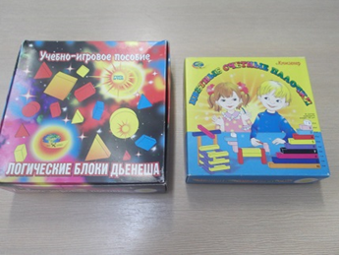
Все родители сталкиваются с необходимостью научить ребенка читать и считать. Кому-то пора в школу, какой-то малыш заинтересовался сам и требуется мамина или папина помощь, а некоторые родители, не теряя времени даром, начинают заниматься со своим ребенком с самого нежного возраста.
Самое первое, с чего, как правило, начинают родители, обучая ребенка счету, это просто ставят задачу запомнить цифры и научиться считать от одного до десяти. Малыши обычно легко с этим справляются, особенно если занятия проводятся в игровой форме или, по крайней мере, не навязчиво, «по пути».
Это может быть традиционный ежеутренний подсчет ступенек в детском саду или приятная необходимость выбрать в магазине десять разных конфет. В ход идут детские обучающие книги, веселые арифметические стишки и прочее-прочее. Однако, запомнив цифры и даже научившись считать до десяти, часто не приходит осознания не только «количества», но и других простых математических понятий. Чтобы связать одно с другим, необходим особый подход. Многочисленные современные детские развивающие пособия – отличные помощники в этом деле.
Один из самых удачных вариантов – методики Дьенеша и Кюизенера. Они помогут ребенку не только разобраться в мире чисел, но и свободно в нем ориентироваться, освоив попутно такие понятия, как «больше-меньше», «на сколько больше-меньше», «длиннее-короче», а также множество других абстрактных понятий.
В чем же заключается методика Дьенеша и Кюизенера? Начнем с самих пособий. Цветные палочки Кюизенера включают набор из пластмассовых призмочек-палочек разной длины и цвета. Единице, например, соответствует кубик с длиной стороны один сантиметр, десяти – призма-параллелепипед длиной в десять сантиметров. Все палочки разноцветные, но окрашены не беспорядочно, а по условным классам. Например, палочки с длиной, кратной двум - красные, кратные трем – синие.
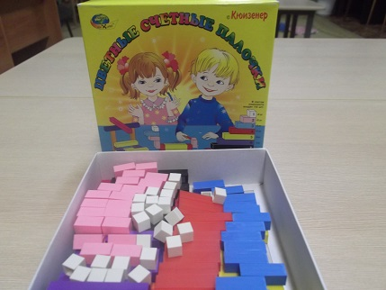
Играя с таким набором, ребенок запоминает числа, основываясь и на подсчете (количество палочек), и на размере (длина палочки), и на цвете, в результате процесс идет быстрее и эффективнее.
Еще один нюанс – ребенок начинает после занятий легко ориентироваться в дробях. Привычный способ запоминания количества (подсчет точек, яблок, счетных палочек) приучает к дискретности числового мира и привыкнуть потом к тому, что один – это две половинки, или четыре четверти сложно. На палочках Кюизенера это объясняется легко и доступно.
Трудности в проведении игровых занятий по этим пособиям облегчаются наличием специальных альбомов с яркими рисунками. Изображения выполнены таким образом, чтобы ребенок мог выкладывать по ним своеобразную мозаику из палочек, в итоге получается объемная картинка.
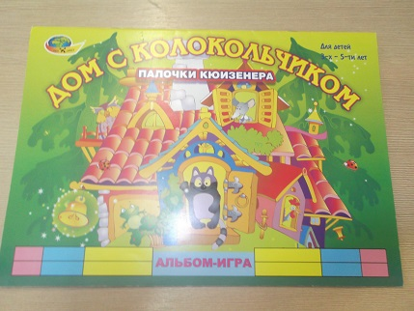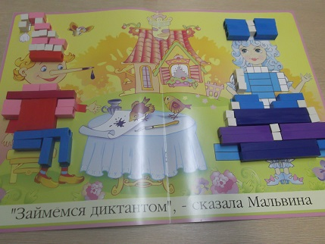
Возраст, для которого рекомендуется использовать палочки Кюизенера, три года и старше.
Даже школьники, неважно ориентирующиеся в математике, с удовольствием и пользой занимаются с палочками, но альбомы к ним подбираются уже посложнее.
Играя с еще совсем маленькими ребятишками, необязательно сразу начинать с палочек, тем более что задача научить ориентироваться в числах и даже дробях двухлетнего ребенка может многих взрослых насторожить: «Этому же в школе учат!». Для такого случая идеально подойдут блоки Дьенеша, в частности их серия «Для самых маленьких».
Она включает наборы из картинок и геометрических фигур. Яркие картинки изображают простые объекты, включающие элементарные геометрические фигуры – цветок из кругов, кораблик из квадратов, прямоугольников и треугольников, дом из квадратов и треугольников.
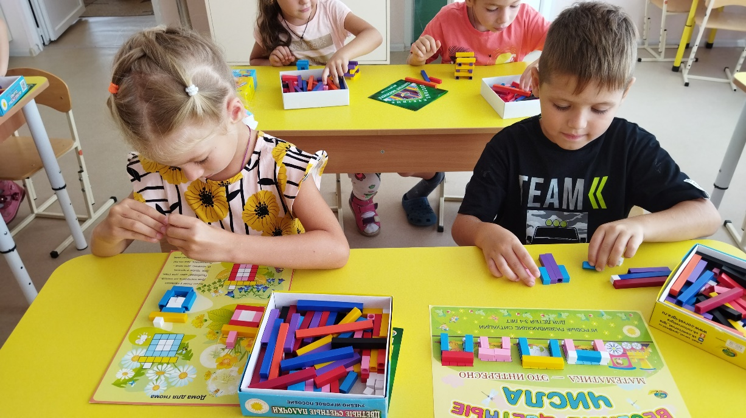
В наборе с картинками идут те же, но объемные фигурки, совпадающие по цвету с изображенными на картинке. Ребенок вместе с мамой или папой (а позже и самостоятельно) выкладывает нужные фигурки на рисунок, делая его объемным.
Для деток постарше, после того, как они научаться различать основные фигуры, подойдет пособие, включающее логические блоки Дьенеша. Их в наборе сорок восемь – блоки в виде фигур всех основных геометрических форм, но разного цвета, размера и толщины, причем такие, что каждая фигурка уникальна, без повторов.
Игровые задания для занятий с блоками основаны на разделении по свойствам. Кроме того, из блоков можно составлять сложные геометрические фигуры, это поможет ребенку понять, что звезда, например, включает треугольники, а прямоугольник можно составить из двух квадратов.
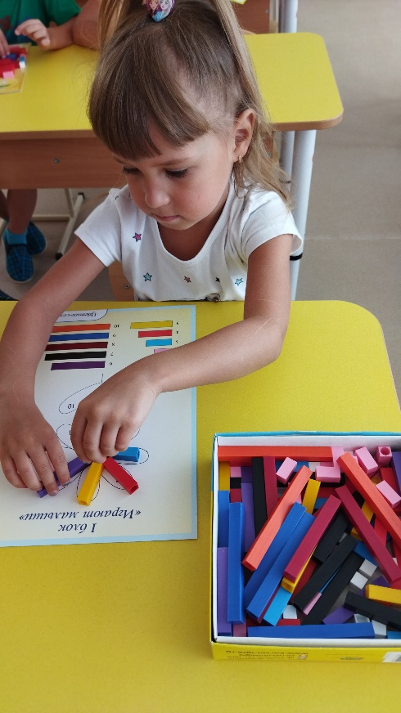
К блокам Дьенеша, как и к палочкам Кюизенера предлагаются альбомы для игр-занятий с аналогичным принципом.
Независимо от возраста ребенка, проводя занятия, нужно ориентироваться только на малыша. Если игра с альбомом неинтересна, не нужно настаивать, многие ребятишки с удовольствием сами раскладывают палочки, сортируют их по разным признакам.
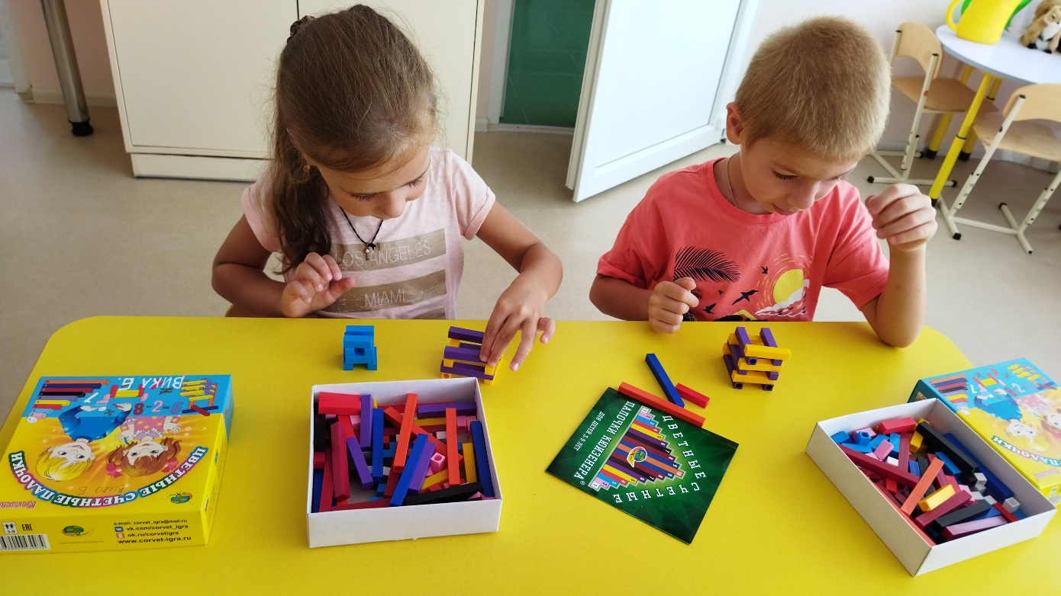
Чтобы ребенок заинтересовался пособиями Дьенеша и Кюизенера, недостаточно просто их купить. В этом случае максимум, чего можно ожидать – постройка «башни Дьенеша» из блоков или «забора Кюизенера» из палочек.
Идеальный вариант, с которого нужно, по меньшей мере, начать – поиграть вместе с малышом, причем не как учителю с учеником, а на равных. Когда ребенок усвоит направление игр, он и самостоятельно с удовольствием будет заниматься блоками, а позднее и палочками, родителям останется лишь предлагать новые варианты занятий.
